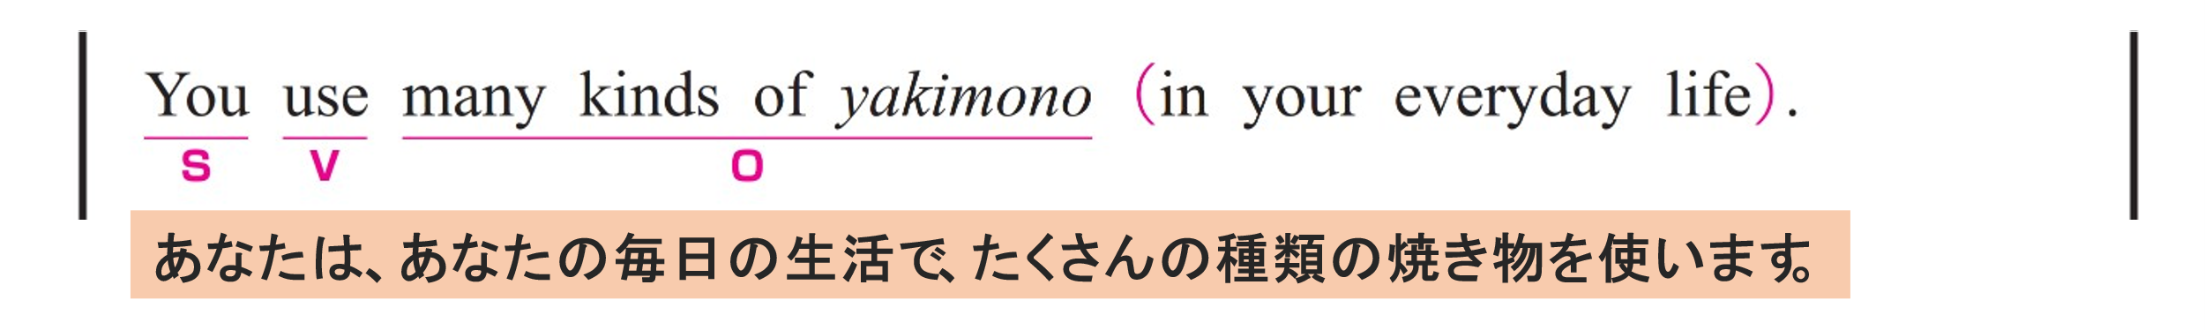
〇 You が S（主語）、 use が V（動詞）、 many kinds of yakimono が O（目的語）です。
〇 in your everyday life は修飾語で副詞のはたらきです。
「日常生活で」という意味をもち、動詞 use の場所や状況を説明しています。

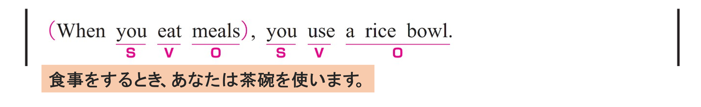
〇 2つ目の you が S（主語）、 use が V（動詞）、 a rice bowl が O（目的語）です。
〇 When you eat meals は主語と動詞をふくむ節（副詞節）です。
〇 you が S（主語）、 eat が V（動詞）、 meals が O（目的語）です。
○ 「you use a rice bowl するのは、どんなときか」を説明しています。

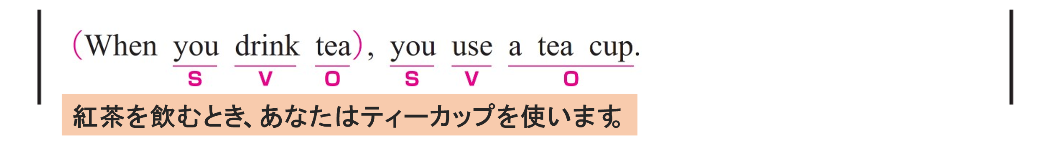
〇 2つ目の you が S（主語）、 use が V（動詞）、 a tea cup が O（目的語）です。
〇 When you drink tea は主語と動詞をふくむ節（副詞節）です。
〇 you が S（主語）、 drink が V（動詞）、 tea が O（目的語）です。
○ 「you use a tea cup するのは、どんなときか」を説明しています。

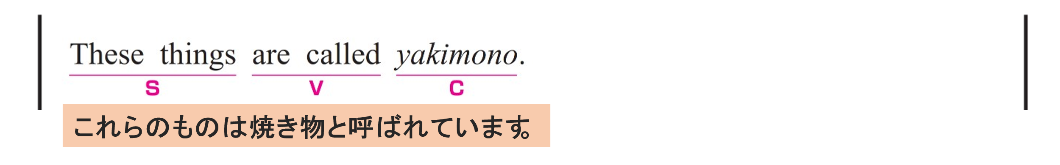
〇 These things がS（主語）、 are called がV（動詞）、 yakimono が C（補語）です。
〇 These things = yakimono の関係です。

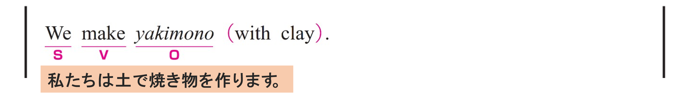
〇 We が S（主語）、 make が V（動詞）、yakimono が O（目的語）です。
〇 with clay は修飾語で副詞のはたらきです。
「土で」という意味をもち、動詞 make の材料を説明しています。

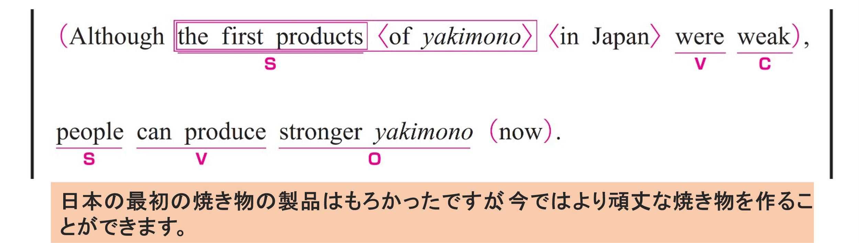〇 people が S（主語）、 can produce が V（動詞）、 stronger yakimono が O（目的語）です。
〇 now は副詞です。現在は頑丈な焼き物を作ることができるようになったことを示しています。
〇 Although the first products of yakimono in Japan were weak は主語と動詞をふくむ節（副詞節）です。
〇 the first products が S（主語）、 were が V（動詞）、 weak が C（補語）です。
〇 the first products = weak の関係です。
○ of yakimono は修飾語で形容詞のはたらきです。 the first products を説明しています。
○ in Japan は修飾語で形容詞のはたらきです。
the first products of yakimono を説明しています。
○ 「people can produce stronger yakimono now」に対して逆説の関係を示しています。

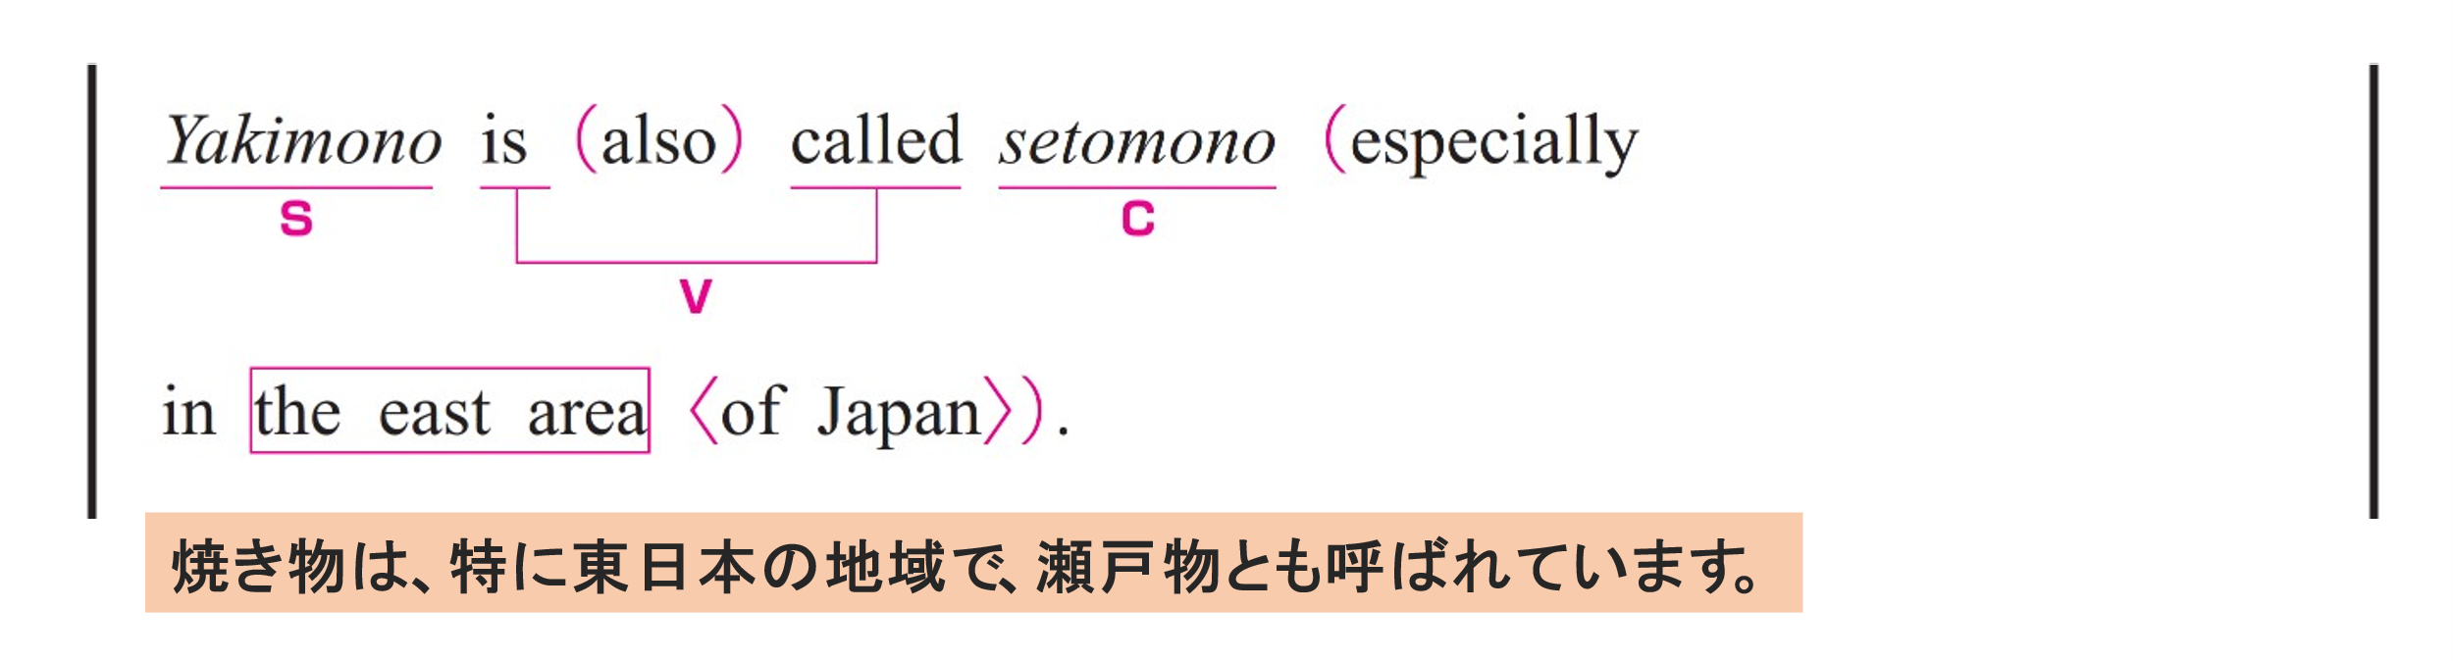
〇 Yakimono が S（主語）、 is called が V（動詞）、 setomono が C（補語）です。
〇 Yakimono = setomono の関係です。
〇 also は副詞です。動詞 is called を修飾し、他にも呼び名があることを示しています。
〇 especially in the east area of Japan は修飾語で副詞のはたらきです。
「特に日本の東部地域で」という意味をもち、動詞 is called の場所を説明しています。

